报告信息公开简报表
第1 页 共 1页
用人（建设）单位情况 | 名称 | 华宁星程活性氧化钙有限公司60万t/a石灰生产线、配套12万t/a石粉线技改项目（一期工程立窑部分）
用人（建设）单位情况 | 地理位置 | 玉溪市华宁县宁州镇莲花工业园区
用人（建设）单位情况 | 联系人 | 孙科
职业卫生技术服务  类型 |  | 职业病危害预评价□ 职业病危害控制效果评价☑  职业病危害因素检测□ 职业病危害现状评价□
技术服务项目组人员 | 项目负责人 |  | 刘肖丽
技术服务项目组人员 | 现场  调查 | 专业人员 | 刘肖丽、李凡
技术服务项目组人员 | 现场  调查 | 时间 | 2024-03-02
技术服务项目组人员 | 现场采样/检测 | 专业人员 | 刘肖丽、李凡
技术服务项目组人员 | 现场采样/检测 | 时间 | 2024-03-04至2024-03-06
技术服务项目组人员 | 实验室检验分析人 |  | 杨超、周美荣、马致余、郗美、冯艳量
技术服务项目组人员 | 检测/评价报告编制人 |  | 刘肖丽
技术服务项目组人员 | 报告审核人 |  | 李凡、何芳、徐月恒
用人（建设）单位陪同人 |  |  | 孙科
现场调查、现场采样/检测等图像影像 | 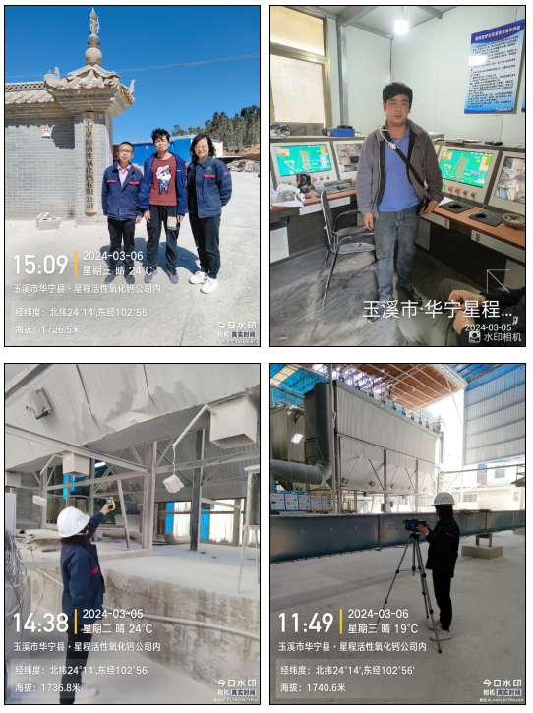
注：出具职业卫生技术服务报告之日起20个工作日内在“http://www.ynzyjk.com/”完成公示。

